NÁZEV ŠKOLY: | Masarykova základní škola a mateřská škola Melč, okres Opava, příspěvková organizace
ČÍSLO PROJEKTU: | CZ.1.07/1.4.00/21.2623
AUTOR: | Mgr. Vladimír Rychlý
NÁZEV: | VY_32_Inovace_Dějepis_1
ČÍSLO DUM: | 4
TÉMA: | Konec II. světové války
ROČNÍK: | 9.
OBDOBÍ REALIZACE: | 2/2012
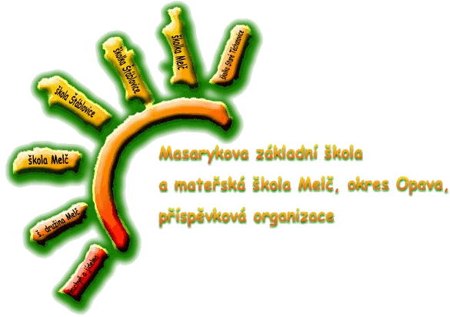
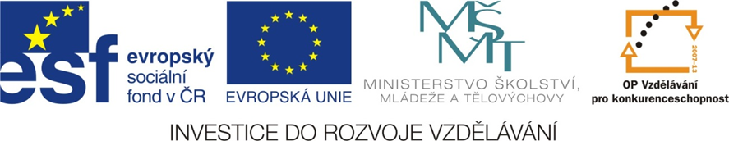
Anotace: Pracovní list, ve kterém žák pomocí učebnice, případně i jiného textu, sám zjistí důležité pojmy z konce Druhé světové války. Z přesmyček vyluští pojmy, ke kterým doplní souvislosti. Doplněno o zápis, který je potřeba doplnit. Text byl vypracován pro učebnici Dějepis, Novověk, moderní dějiny, nakladatelství Nová škola, 2010, ale je použitelný i pro jiné zdroje.
Vyřešte přesmyčky názvů míst. K názvům pak doplňte, kdy a co se tam stalo.
kýTjokis vázil
morandiNe
kasagiNa
nerlíB
šeRem
dAnery
cíliSei
roHimiša
Doplňte údaje k vylodění v Normandii:

Počet připravených vojáků v Anglii:
Datum vylodění:
Počet válečných lodí:
Počet letadel:

Se kterými dvěma místy je spojen obrat ve válce v SSSR a v Tichomoří?

Na které řece se setkaly spojenecké armády z východu a západu?

Kdo byli kamikadze? Z čeho byl odvozen jejich název?

Který státní svátek květnu má spojitost s 2. sv. válkou? Jakou?

Napište, kdy bylo osvobozeno Španělsko a Portugalsko?

Podle dějepisné mapy určete, které evropské státy osvobodili západní spojenci = USA VB, a které SSSR.
USA a VB

SSSR

Kolik lidí zahynulo v důsledku 2. sv. války? Spočítejte, kolik Českých republik by tak vymřelo?

Ve kterých třech světadílech se bojovalo?

Kolik vojáků bylo nasazeno do bojů?
Doplňte zápis:

1943 -1945
Léto 1943 – vylodění USA a VB na ………... a v Itálii = Itálii obsadili a bránili Němci

Východní fronta v Evropě:
- Během roku 1943 Němci vytlačeni ze SSSR
- v roce 1944 začalo osvobozování východní Evropy – osvobozeno Polsko, Rumunsko, Bulharsko, Jugoslávie, Maďarsko
- 1945 – Rudá Armáda dobyla východ Německa s Berlínem (…………… spáchal sebevraždu), osvobozeno Československo
- …. května ……….. – Německo podepsalo kapitulaci = konec války v ………………..

Druhá (západní) fronta v Evropě
Důvod – odlehčit SSSR na východní frontě
- Červen 1944 – vylodění spojeneckých jednotek (USA, VB, Kanada) v ……………………….. (sever Francie)
- Němci museli rozložit síly na obě fronty do konce 1944 osvobozena Francie
- Do května 1945 – spojenci dobyli většinu západního Německa

Válka v Pacifiku
- Po bitvě u Midway Američané postupně dobývali zpět jednotlivé ostrovy v Tichomoří (vyloďovací akce – boje na pevnině americká námořní pěchota)
- Rozhodující zbraní byly ………………… lodě, doprovázené bitevními loděmi
- Japonci se fanaticky bránili
- Útoky ……………………. – sebevražední piloti naráželi do lodí
- Japonsko odmítalo kapitulovat i po skončení války v ………………………..
- Z obavy před velkými ztrátami při obsazování Japonska použity ……….. v …………… 1945 - Hirošima a ………………………………
- ….. září 1945 - kapitulace …………………, konec 2. sv. války

Řešení přesmyček:
Tokijský záliv
Normandie
nagasaki
berlín
remeš
ardeny
sicílie
hirošima

Literatura:
Zpracováno pro: ČAPKA, František. Dějepis: Novověk, moderní dějiny. Brno: Nová škola, 2010. ISBN 978-80-7289-185-6.

